История города в математических задачах (реальных, модуль ОГЭ)
Петрова Марина Анатольевна
Сибирский университет потребительской кооперации, доцент кафедры статистики и математики, к.п.н., доцент, «Технический лицей при СГУГиТ», учитель высшей квалификационной категории

Ведя активную подготовку к ОГЭ по математике, анализируя множество информации из различных источников, отмечаю, что значительную часть открытого банка заданий занимают практико-ориентированные задачи. Решение текстовых задач по математике вызывает затруднения у многих учащихся. Поэтому нами на ШМО физико-математического образования, информатики и ИКТ было решено попробовать составить интересные, познавательные и доступные задачи для учащихся 8-х, 9-х классов, которые можно использовать при подготовке к основному государственному экзамену. Мы решили составить задачи с использованием краеведческого материала, а именно задачи про историю нашего любимого города.
Интересные факты из истории о Новосибирске: [http://sib100.ru/23-interesnyh-fakta-o-novosibirske/]
1. Численность населения Новосибирска – 1,6 миллиона человек. Это самый густонаселённый город азиатской части России. В масштабах страны Новосибирск – третий по численности населения после Москвы и Санкт-Петербурга.
2. Днём, когда люди приезжают на работу, население пригорода Новосибирска увеличивается на 100 тысяч человек.
3. Новосибирск – первый региональный город России (то есть исключая исторические столицы Москву и Санкт-Петербург), который достиг численности населения в 1,5 миллиона человек.
4. Новосибирск попадал в Книгу рекордов Гиннеса как самый быстрорастущий город-миллионник. Он был основан в 1893 году в виде маленькой деревушки, а статус города получил всего через 10 лет. И всего через 60 лет Новосибирск стал городом-миллионником.
5. Считается, что миллионный житель Новосибирска родился 2 сентября 1962.
6. Новосибирск – самое большое по численности населения муниципальное образование России (Москва и Санкт-Петербург – отдельные субъекты РФ и муниципальными образованиями не являются).
7. Занимая 3 место по численности населения, Новосибирск является всего 13-м в России по площади. Всё потому, что в Новосибирске очень высокая плотность населения – свыше 3 тысяч человек на квадратный километр.
8. В Новосибирске находится самая длинная прямая (без поворотов) улица в мире – Красный проспект. Длинна – почти 7 километров.
9. В Новосибирске находится самая короткая улица России – улица Сибстройпути. Её длинна всего 40 метров. На ней расположено всего 3 дома.
10. Здесь находится самый длинный крытый метромост в мире. Его длинна – 2145 метров. Состоит он из 7 пролётов. Кстати, составные части этого моста имеют специальные ролики, за счёт чего становятся подвижными. Это сделано потому, что из-за перепадов температур длинна моста может меняться в диапазоне до полуметра.
11. Автомобильный мост с самым большим в мире русловым арочным пролетом – Бугринский мост в Новосибирске. Кстати, эта арка выполнена в красном цвете и визуально напоминает лук – один из элементов герба Новосибирска.
12. Новосибирский академический театр оперы и балеты – самое большое театральное здание в России. Площадь всех помещений – 40,6 тысяч квадратных метров. Объём здания – почти 300 тысяч кубометров. Большой зал рассчитан на 1774 зрителя.
13. Новосибирский планетарий – крупнейший планетарий в азиатской части России. Диаметр купола – 16 метров. Зал рассчитан на 114 мест.
14. Новосибирский международный аэропорт Толмачёво – крупнейший по пассажиропотоку аэропорт Сибири и 6-й – по России. Годовой пассажиропоток превышает 4 миллиона человек.
15. Вокзал Новосибирск-Главный имеет самое большое здание в Сибири среди вокзалов. Также он является одним из крупнейших в России. Площадь помещений вокзала – порядка 30 тысяч квадратных метров. В нём одновременно могут разместиться 4 тысячи человек. Также это одна из крупнейших железнодорожных станций – 14 платформ.
16. Новосибирский зоопарк – самый крупный зоопарк в азиатской части России. Причём не только по площади (60 гектаров), но и по численности животных (11 тысяч особей). В год его посещает порядка 1,5 миллиона человек.
17. В 2013 году во время празднования Дня города в Новосибирске было приготовлено самое длинное в мире пирожное-суфле. Оно получилось длинной в 90 метров и 52 сантиметра. Его готовили одновременно 30 лучших новосибирских кондитеров. Когда рекорд был зафиксирован, этим пирожным угостили всех желающих.
18. В 2007 году ко Дню города в Новосибирске было зафиксировано самое большое почтовое отправление. На центральной площади была размещена открытка длинной 250 метров и высотой 1,6 метра, на которой каждый желающий мог оставить пожелание любимому городу. Вес открытки был около 120 килограммов.
19. Новосибирск в 1912 году стал первым городом России, где было введено всеобщее начальное образование.
20. Новосибирский проспект Лаврентьева занесён в Книгу рекордов Гинесса как самая умная улица мира. Вдоль этой улицы находится свыше 20 научных учреждений.
21. Государственная научно-техническая публичная библиотека Сибирского отделения РАН, которая находится в Новосибирске, является крупнейшей универсальной библиотекой во всей Азии. Здесь хранится более 15 миллионов книг. Эта библиотека призвана обслуживать жителей всей Сибири.
22. За свою историю Новосибирск много раз менял имена. В момент основания этот населённый пункт имел имя Никольский погост. Чуть позже он стал селом Кривощёково. Какое-то время, когда жителям пришлось потесниться, дав место Транссибирской магистрали, было имя Новая деревня. Когда дорога была построена, станция называлась Обь. Новая деревня и Обь росли и вскоре соединились – возник город с именем Ново-Николаевск. И только после Революции и Гражданской войны город получил имя Ново-Сибирск. Но дефис в названии не прижился и вскоре имя изменилось на Новосибирск. Всего насчитывается 7 имён.
23. В царское время считалось, что Новосибирск находится в самом центре Российской Империи. А на месте, которое предполагалось самым-пресамым точным центром страны, была установлена часовня Николая Чудотворца, покровителя императора Николая II. Сегодня часовня восстановлена, правда находится она чуть в стороне от того самого исторического места.
А сейчас мы остановимся на алгоритме составления задач на историческом материале.
Для того чтобы составить задачу на историческом материале, необходимо изучить те исторические факты, которые будут использоваться при её составлении. Далее нужно выделить в этих фактах математическое содержание и определить, какого типа задача будет составляться. После этого устанавливается зависимость между числами. Задача должна содержать в себе условие и вопрос. При этом нужно помнить, что в задаче должно находиться необходимое количество данных, чтобы можно было ответь на вопрос, поставленный в задаче.
Алгоритм составления задачи на историческом материале.
- Сбор фактических данных.
- Историческая справка.
- Выбор математического содержания и типа задачи.
- Установление зависимости между числами.
- Составление условия задачи, ее решение и оформление.
Немного примеров математических задачах.
Задачи
  - Численность населения Новосибирска – 1,6 миллиона человек, когда люди населения пригорода Новосибирска приезжают на работу, увеличивается на 100 тысяч человек. На сколько процентов увеличилось количество населения города Новосибирска в период когда люди населения пригорода Новосибирска приезжают на работу.
  - Миллионный житель Новосибирска родился 2 сентября 1962. Сколько ему (жителю) будет лет 2000 году?
  - Самое длинное в мире пирожное-суфле − 90 метров и 52 сантиметра. Выразите его длину в миллиметрах.
  - Название нашего города насчитывает 7 имён. Какова была вероятность того, что город будет назван Новосибирск?
  - Расположите числа в порядке возрастания, и вы узнаете название автомобильного моста с самым большим в мире русловым арочным пролетом

32 - | 7,933 | 4+1 | 5 | 5 | 12 | +1 | 50 | 3 | 15,41
к | р | г | н | б | с | у | й | и | и
И т.п.
С целью выявления пользы задач и интереса к ним со стороны обучающихся была сформирована группа из 10 человек, находящихся на «домашнем обучении». Участникам было предложено в течение 20 минут решить по три задачи из традиционных сборников и три, составленные нами (примеры выше). По окончании работы членам группы было необходимо обсудить следующие вопросы:
- Какие задачи вызвали затруднение? Почему?
- Интересны ли были задачи, составленные на краеведческом материале?
- Что более привлекательно было в краеведческих задачах?
По первому вопросу ответы респондентов были следующие (диаграмма1.):
- Задания на краеведческом материале были труднее, так как не всегда получатся «красивые» ответы – 3 человека.
- Задачи из сборников сложнее, так как скучные − 5 человек.
- Мне все равно – 2 человека.

Диаграмма 1.

По второму вопросу ответы респондентов были следующие (диаграмма 2):
- Да, интересны – 6 человек.
- Нет, не интересны– 1 человек.
- Не вижу разницы– 3 человека.

Диаграмма 2.

По третьему вопросу ответы респондентов были следующие (диаграмма 3.):
- Сведения о школе – 2 человека.
- Статистические данные –2 человек.
- Интересные факты из истории города – 6 человека.

Диаграмма 3.
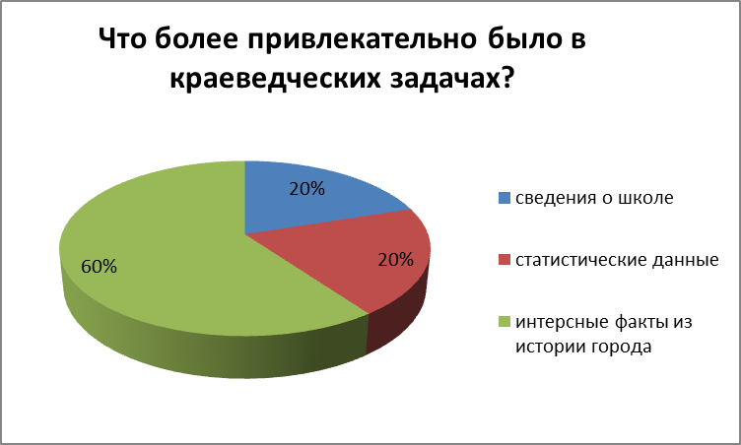

Кроме того, был проведен сравнительный анализ результатов двух контрольных работ: одна из них была составлена из задач открытого банка ФИПИ, а другая из составленных нами задач (диаграмма 4).
Контрольную работу, составленную задач открытого банка ФИПИ, выполняли 10 человек.
На 4 и 5 справились 6 человек.
Отметку «2» получил 1 человек.
Контрольную работу, составленную из задач о краеведческом содержании и нашей школе, выполняли 10 человек.
На 4 и 5 справились 6 человек.
Двоек нет.
Вывод: задачи, составленные на краеведческом материале, способствуют развитию интереса к математике и повышению уровня математических знаний у школьников, в нашем случае, находящихся по разным причинам на домашнем обучении.

Диаграмма 4.
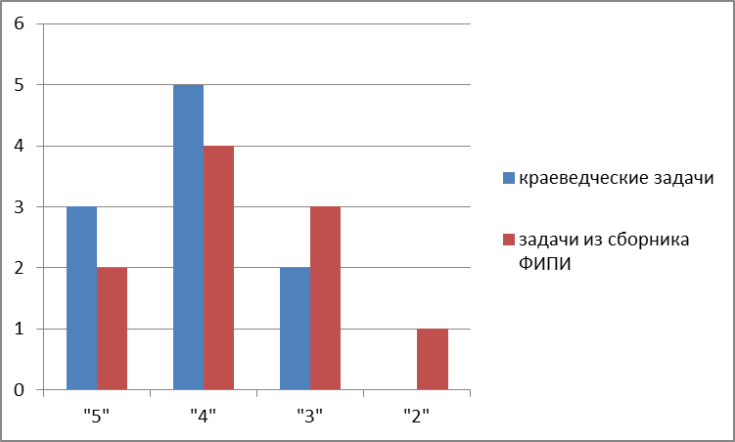

Мы считаем, что процесс составления и решения задач, включающих данные краеведческого характера, способствует развитию творческого, логического, критического мышления, эрудиции, умения классифицировать и обобщать, расширяет наш кругозор.
Известный математик Джордж Полиа сказал: «Хочешь научиться плавать – иди в воду, хочешь научиться решать задачи – решай их». И тот, кто хоть раз испытал радостное чувство от решения трудной задачи, познал радость пусть маленького, но открытия (а каждая задача в математике – это проблема, к решению которой человечество шло порою долгие годы), будет стремиться познавать всё больше и использовать полученные знания в жизни. Задачи, содержащие краеведческий материал $-$ это хорошие примеры практических задач, позволяющие продемонстрировать, как формальные математические знания применяются в реальных жизненных ситуациях. При этом возникает желание решать такие задачи, а значит готовиться к ОГЭ и дальнейшей «взрослой жизни». Кроме этого, составленные математические задачи можно будет использовать на уроках математики при изучении соответствующих тем, при проведении математических викторин, соревнований.
Ко всему прочему, мы продемонстрировали и родителям учащихся возможные задания из заявленных модулей по которым они могут оказать своим детям неоценимую помощь в различных игровых формах, вед дети домашнего обучения имеют разные диагностики.

